Nu har foråret meldt sin ankomst og dagene er blevet længere. Det lunere vejr og naturen, der vågner i krat, sø, skov og på engene inviterer dig til dejlige naturoplevelser.
Læs mere om de kommende forårs- og sommeraktiviteter nedenfor.

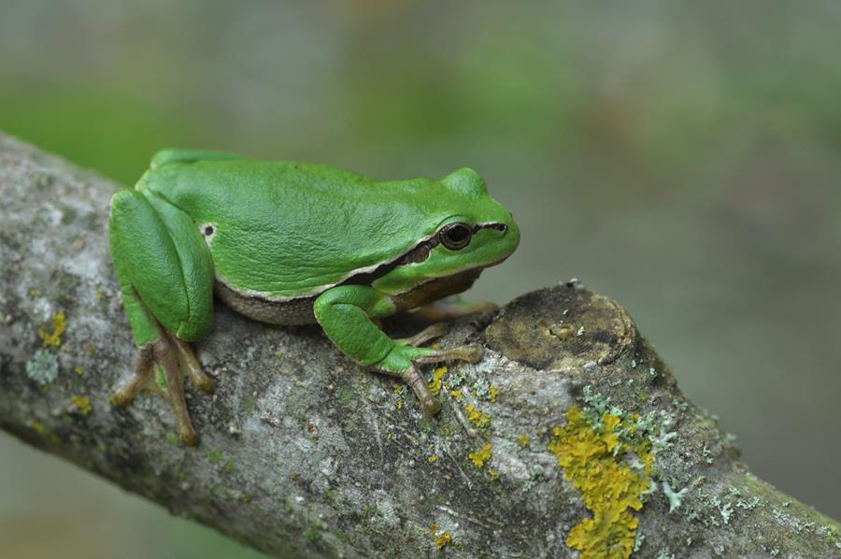

Løvfrøer og nattergale i Ekkodalens moser
16. maj kl. 21:00 - 23:00
I 2020 var den store genopretning af Ekkodalens moser og enge afsluttet, og nu er der ved at indfinde sig et fantastisk dyre- og planteliv. Vi besøger området og får historien om stedet, om naturens status og forventede udvikling. Vi lytter til løvfrøernes kraftige kvækkekor, og hører også grønne frøer og nattergale.
Turleder: Finn Hansen
Mødested: P-pladsen, Skørrebrovejen 4, 3720 Aakirkeby
Arrangør: NaturBornholm i samarbejde med DN Bornholm.
Det er gratis at deltage, men tilmelding er nødvendig. Book din plads på NaturBornholms hjemmeside via kalenderen. Ved for få tilmeldinger eller dårligt vejr aflyses. I så fald annonceres det på vores hjemmeside og på NaturBornholms hjemmeside.

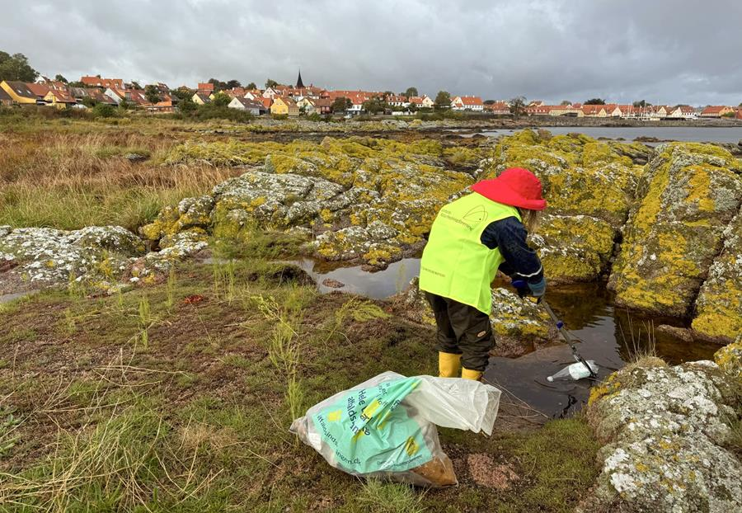
Affaldsindsamling i Svaneke
17. maj kl. 10:00
I samarbejde med Fællesråd for Listed, Svaneke, Aarsdale og Ibsker og Danmarks Naturfredningsforening Bornholm (DN Bornholm) er det igen tid til at samle affald fra vores smukke kystområder omkring Svaneke.
Mød endelig op, og også meget gerne sammen med børn og børnebørn etc.
Alle får en instruks for affaldsindsamlingen og holdene vil blive fordelt. Der vil være diverse hjælpemidler, såsom gule veste, gribere, engangshandsker, sække, poser etc., men man må selvfølgelig gerne tage sine egne gribere og handsker med.
Efter aftale mødes vi bagefter til lidt til ganen og til maven, sponsoreret af vores lokale forretninger i Svaneke, samt socialt samvær.
Leder: Jette Harild, tlf. 5122 1474 eller på mail: jette@harild.dk
Mødested: Havnekontoret, Svaneke Havn, kl. 10:00
Der er ingen tilmelding til eventet. Du møder blot op på havnen.

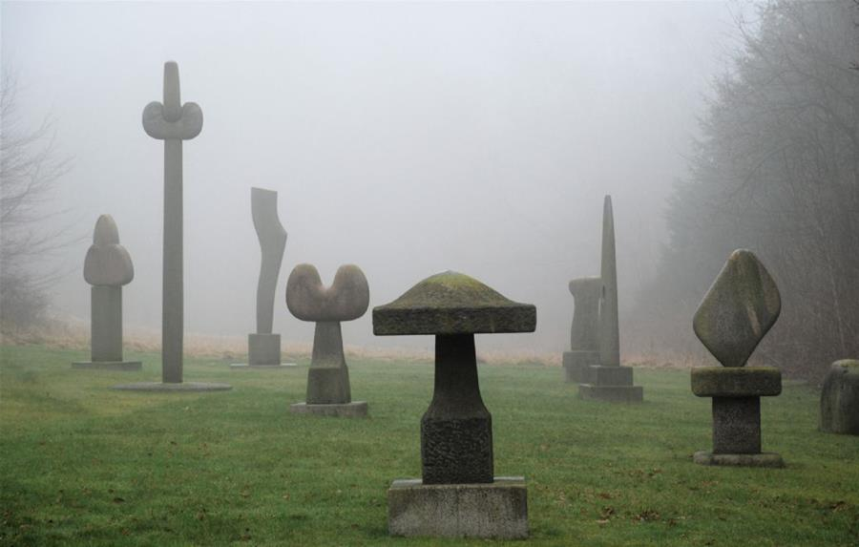
Rundvisning i Olsker Skulpturpark
31. maj kl. 10.00 – 12.00
Velkommen til en rundvisning i det fredfyldte beskyttede overdrev og sprækkedals-landskab langs Højlyngsstien i Olsker, som i over 40 år var hjem og arbejdsplads for billedhuggeren Ole Christensen. Her placerede han gennem livet sine skulpturer, når de vendte retur fra udstillinger. Nærmest som vækster i en slags symbiose med naturen, skyder de frem i bakker og engdrag.
Turleder: Marie Inoue
Mødested: Stenløsevej 7, 3770 Allinge
Arrangør: NaturBornholm i samarbejde med DN Bornholm.
Det er gratis at deltage, men tilmelding er nødvendig. Book din plads på NaturBornholms hjemmeside via kalenderen. Ved for få tilmeldinger eller dårligt vejr aflyses. I så fald annonceres det på vores hjemmeside og på NaturBornholms hjemmeside.

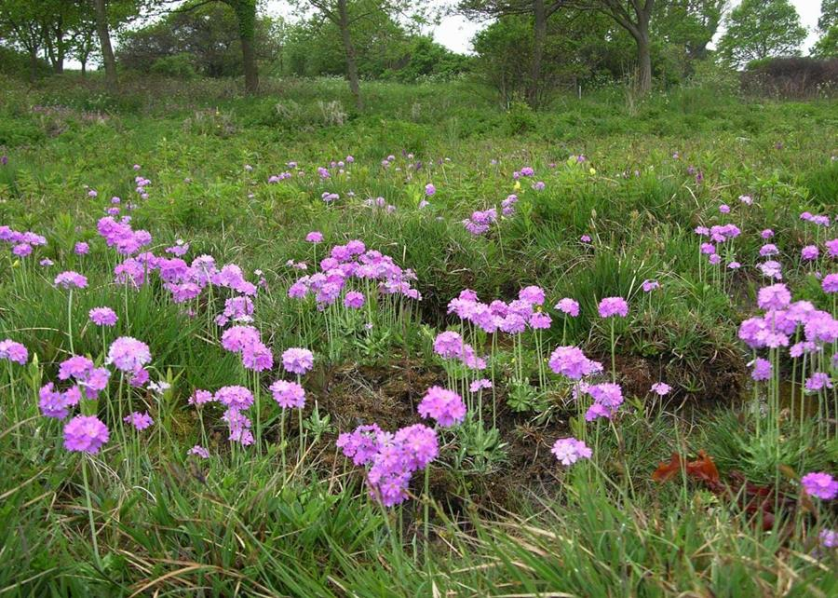
De vilde blomsters dag
14. juni 10.00 – 12.30
Strandengene og overdrevene øst for Bølshavn er meget artsrige og en af bornholms største botaniske perler. Det er de p.g.a. naturlig dynamik skabt af havet og geologiske processer. Vi skal se på både almindelige og sjældne planter samt ikke mindst nogle af de bornholmske klenodier som f.eks. Melet Kodriver, Kantbælg og Hvas-Avneknippe.
Turledere: Tino Hjorth Bjerregaard og Morten Bach Jørgensen
Mødested: P-plads ved Bølshavn Frihed
Husk: Praktisk fodtøj
Arrangør: Dansk Botanisk Forening i samarbejde med NaturBornholm og DN Bornholm
Det er gratis at deltage, men tilmelding er nødvendig. Book din plads på NaturBornholms hjemmeside via kalenderen. Ved for få tilmeldinger eller dårligt vejr aflyses. I så fald annonceres det på vores hjemmeside og på NaturBornholms hjemmeside.
Foto ovenfor af melet kodriver: Finn Hansen, 367ture.dk

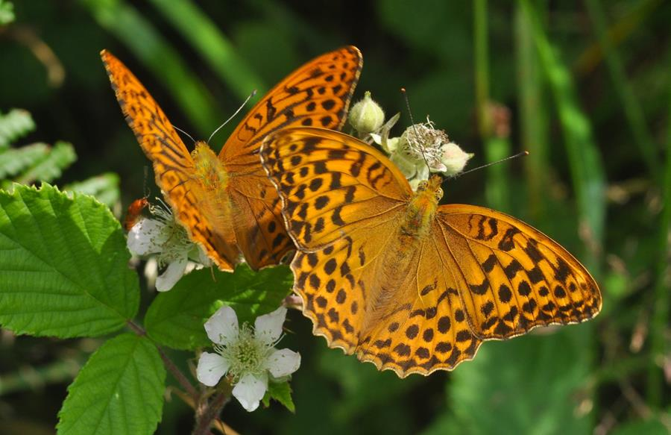
Sommerfugletur til Ekkodalen og Dronningestenen
12. juli kl. 10.00 – 13.00
Udvidelsen af statens arealer og den nye, ekstensive drift af Ekkodalen med helårsgræsning er en kæmpe fordel af blomsterfloret og sommerfuglene. Midt i juli er det højtid for sommerfuglenes aktivitet i området. Biolog, sommerfugleekspert og forfatter, Michael Stoltze, leder turen og fortæller om naturen, sommerfuglene og andet liv, vi møder undervejs. Rundturen er cirka fire kilometer lag, varer tre timer og foregår i roligt tempo med mange stop undervejs.
Turleder: Michael Stolze
Mødested: Parkeringspladsen i Ekkodalen, Ekkodalsvejen 5B, 3720 Aakirkeby
Arrangør: NaturBornholm i samarbejde med DN Bornholm.
Det er gratis at deltage, men tilmelding er nødvendig. Book din plads på NaturBornholms hjemmeside via kalenderen. Ved for få tilmeldinger eller dårligt vejr aflyses. I så fald annonceres det på vores hjemmeside og på NaturBornholms hjemmeside.

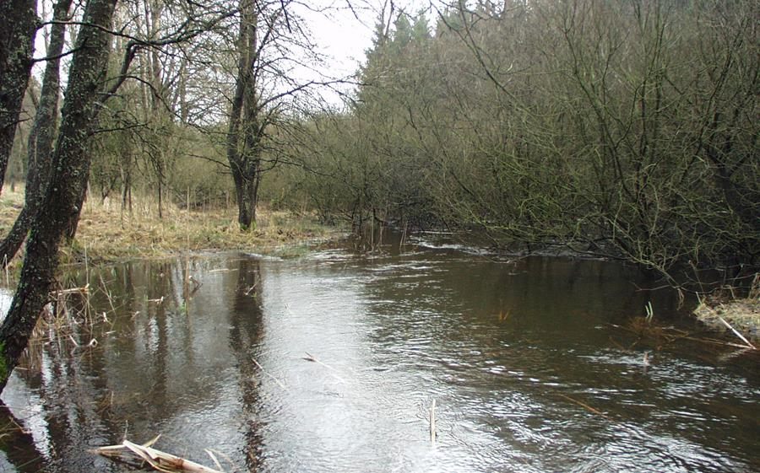
Naturbeskyttelse og landbrug ved Øle Å
19. juli kl. 10.00 – 12.00
Landmand Ramus Brunke er næstformand i Bornholms Landbrug og Fødevarer. Han har siddet med som forhandler i den lokale trepart og er optaget af balancen mellem benyttelse og beskyttelse af landskabet. Han driver gården Skovgaard, der omfatter både skov og marker og har jord ned til Øle Å. På vandreturen langs Øle Å på en strækning, hvor der tit er oversvømmelser, fortæller han om sine erfaringer og tanker om landbrug og natur.
Turledere: Rasmus Brunke og Michael Stolze
Mødested: Kællingebyvej 9, 3720 Aakirkeby
Arrangør: NaturBornholm i samarbejde med DN Bornholm.
Det er gratis at deltage, men tilmelding er nødvendig. Book din plads på NaturBornholms hjemmeside via kalenderen. Ved for få tilmeldinger eller dårligt vejr aflyses. I så fald annonceres det på vores hjemmeside og på NaturBornholms hjemmeside.
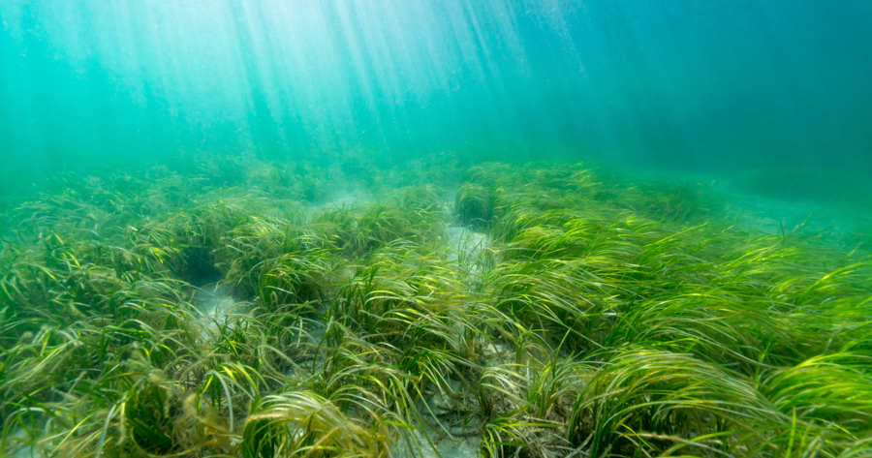
Livet i Østersøen, lokal formidling og teknologiske (forsøg på) løsninger
30. august kl. 10.00 – 12.00
Magnus Heide Andreasen vil fortælle om livet i Østersøen og de helt særlige livsvilkår og udfordringer, som findes i havet omkring Bornholm. Han vil desuden fortælle om den bornholmske virksomhed Ivandet og en ny teknologi, som kan være en del af løsningen på de problemer, som hærger Teglkås Havn - og mange andre steder.
Magnus er medstifter af formidlingsvirksomheden Ivandet, som hører til i Isværket på Tejn Havn, PhD i marinbiologi (fokus på konsekvenserne af iltsvind) og arbejder på DTU med metoder til at genoprette havets økosystemer.
Turleder: Magnus Heide Andersen
Mødested: Teglkås Havn, Teglkåsvej 54, Hasle
Arrangør: NaturBornholm i samarbejde med DN Bornholm.
Det er gratis at deltage, men tilmelding er nødvendig. Book din plads på NaturBornholms hjemmeside via kalenderen. Ved for få tilmeldinger eller dårligt vejr aflyses. I så fald annonceres det på vores hjemmeside og på NaturBornholms hjemmeside.

